温馨提示：
此套题为Word版，请按住Ctrl,滑动鼠标滚轴，调节合适的观看比例，答案解析附后。关闭Word文档返回原板块。
标准仿真模拟卷(二)
(分值：110分)
第Ⅰ卷
一、选择题：本题共8小题,每小题6分。在每小题给出的四个选项中,第1～5题只有一项符合题目要求,第6～8题有多项符合题目要求。全部选对的得6分,选对但不全的得3分,有选错的得0分。
1.在圆形区域内,有垂直于纸面方向的匀强磁场,一束质量和电荷量都相同的带电粒子,以不同的速率,沿着相同的方向,对准圆心O射入匀强磁场,又都从该磁场中射出,这些粒子在磁场中的运动时间有的较长,有的较短,若带电粒子在磁场中只受磁场力的作用,则在磁场中运动时间越长的带电粒子( )
A.速率一定越小 B.速率一定越大
C.在磁场中通过的路程越长 D.在磁场中的周期一定越大
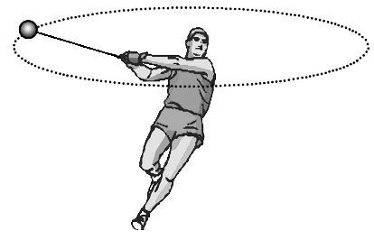
2.在链球运动中,运动员使链球高速旋转,在水平面内做圆周运动。然后突然松手,由于惯性,链球向远处飞去。链球做圆周运动的半径为R,链球在水平面内做圆周运动时的离地高度为h。设圆心在地面的投影点为O,链球的落地点为P,O、P两点的距离即为运动员的成绩。若运动员某次掷链球的成绩为L,空气阻力忽略不计,则链球从运动员手中脱开时的速度v为( )
A.L B.R C.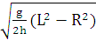 D.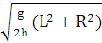
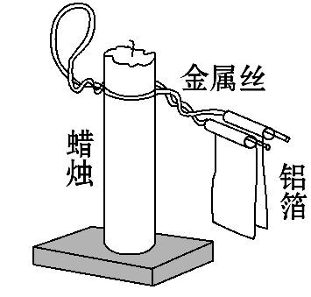
3.如图所示是一种简易的验电器,蜡烛起到支撑和绝缘的作用,带电体与金属丝接触之后,两块铝箔在静电斥力的作用下就能分开,从而能够检验出物体带上了静电。关于两块铝箔之间的静电力,下面说法正确的是( )
A.两块铝箔之间的静电力跟两铝箔带电量乘积成正比
B.两块铝箔之间的静电力跟两铝箔之间的距离成反比
C.两块铝箔之间的静电力跟两铝箔之间的距离的平方成反比
D.以上结论都不正确
4.如图甲所示为一霓虹灯供电的电路。变压器输入端接有熔断电阻,其允许最大电流为100mA,阻值忽略不计,原、副线圈匝数比为10∶1,副线圈电路中接有10个霓虹灯,每个霓虹灯的额定电压为10V,额定功率为1W,R为滑动变阻器。当变压器输入端电压为220V时,示波器描绘出每一个霓虹灯的电流图象如图乙所示(霓虹灯的电阻可视为不变)( )
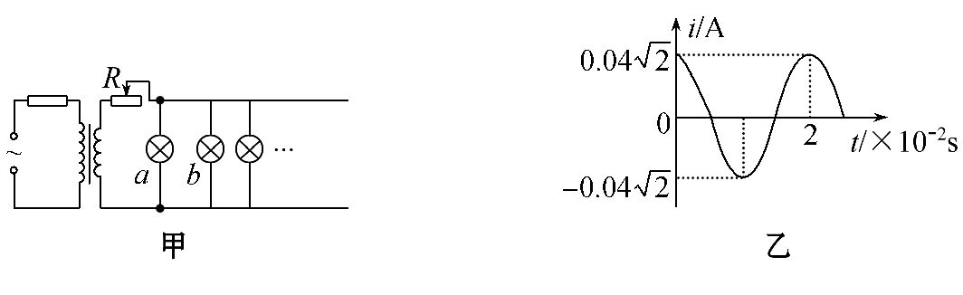
A.变压器输入端的电流频率为100 Hz
B.此时滑动变阻器的阻值为20Ω
C.该电路允许并联连接的霓虹灯的个数为25个
D.电路正常工作时,若某一个霓虹灯发生故障而断路,那么应当将滑动变阻器的阻值减少,才能保证其他霓虹灯保持原有的亮度
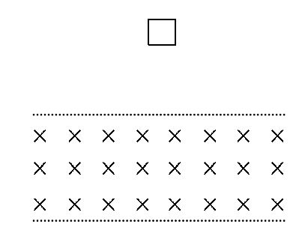
5.如图,一正方形闭合线圈,从静止开始下落一定高度后,穿越一个有界的匀强磁场区域,线圈上、下边始终与磁场边界平行。自线圈开始下落到完全穿越磁场区域的过程中,线圈中的感应电流I、受到的安培力F及速度v随时间t变化的关系,可能正确的是( )
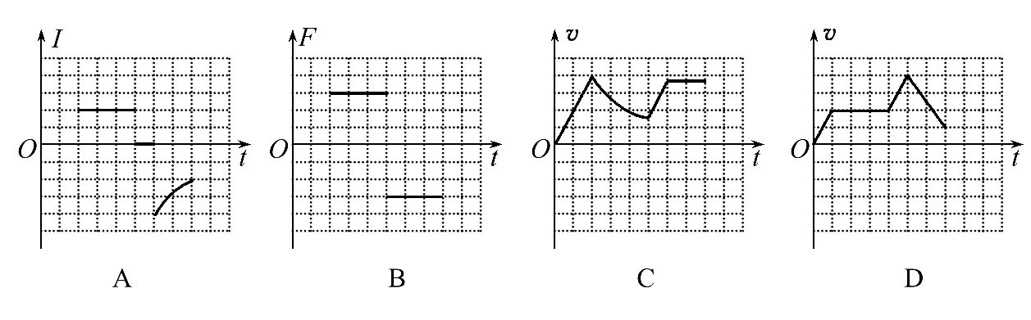
6.已知一人造卫星在离地球表面h高处的轨道上做周期为T的匀速圆周运动,地球的半径为R,万有引力常量为G。则下列说法正确的是( )
A.卫星运行的线速度大小为
B.卫星运行的线速度小于第一宇宙速度
C.卫星的向心加速度大小为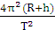
D.地球表面的重力加速度大小为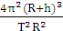
7.如图甲所示,小物块静止在倾角θ=37°的粗糙斜面上。现对物块施加一个沿斜面向下的推力F,力F的大小随时间t的变化情况如图乙所示,物块的速率v随时间t的变化规律如图丙所示,sin37°=0.6,cos37°=0.8,重力加速度g取10m/s²。下列说法正确的是( )
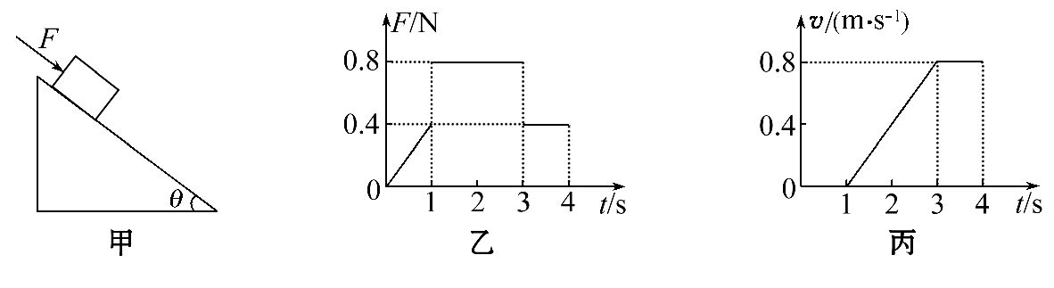
A.物块的质量为1 kg
B.物块与斜面间的动摩擦因数为0.7
C.0～3 s时间内力F做功的平均功率为0.32W
D.0～3 s时间内物块克服摩擦力做的功为5.12 J
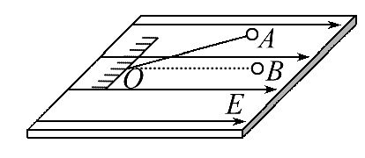
8.在光滑水平面上充满水平向右的匀强电场,被拉直的绝缘轻绳一端固定在O点,另一端系着带正电的小球,轻绳与水平面平行,OB与电场线平行。若小球从A点由静止释放后,沿水平面摆动到B点,不计空气阻力,则关于此过程,下列判断正确的是( )
A.小球的动能先变小后变大
B.小球的切向加速度一直减小
C.小球受到的拉力先变大后变小
D.小球受到的电场力做功功率先增大后减小
第Ⅱ卷
二、非选择题：包括必考题和选考题两部分。第9题～第12题为必考题,每个试题考生都必须做答。第13题～第15题为选考题,考生根据要求做答。
(一)必考题(共47分)
9.(6分)某同学设计了一个如图甲所示的装置来测定滑块与木板间的动摩擦因数,其中A为滑块,B和C处是钩码,不计绳和滑轮的质量及它们之间的摩擦。实验中该同学保持在B和C处钩码总个数不变的条件下,改变C处钩码个数,测出C处不同个数钩码的总质量m及对应加速度a,然后通过对实验数据的分析求出滑块与木板间的动摩擦因数。
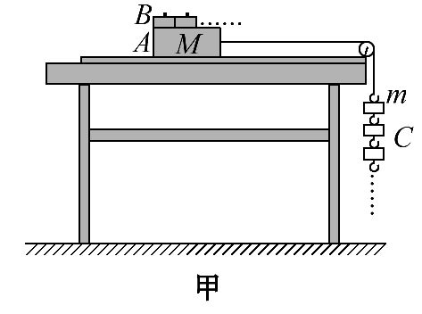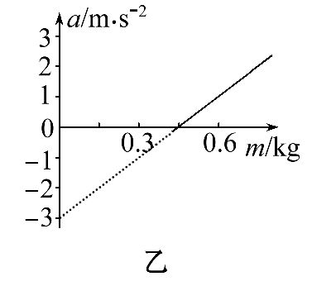
(1)该同学手中有电火花计时器、纸带、10个质量均为100克的钩码、滑块、一端带有定滑轮的长木板、细线,为了完成本实验,得到所要测量的物理量,还需要________。
A.秒表 B.毫米刻度尺 C.天平 D.弹簧测力计
(2)在实验数据处理中,该同学以C处钩码的总质量m为横轴,以加速度a为纵轴,绘制了如图乙所示的实验图线,可知滑块与木板间的动摩擦因数μ=________。(g取10m/s²)
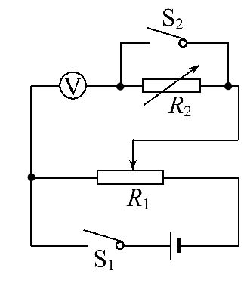
10.(9分)利用如图所示电路测量电压表内电阻R_{V},该电压表量程为500mV,内电阻约为100Ω。某同学设计的实验过程如下：
a.按电路图正确连接好电路,将滑动变阻器R₁的滑片移到左端;
b.闭合开关S₁和S₂并调节R₁,使电压表的指针指到满刻度;
c.保持开关S₁闭合以及滑动变阻器R₁的滑片位置不变,断开S₂,调整电阻箱R₂的阻值,使电压表的指针指到满刻度的一半;
d.读出此时电阻箱R₂的阻值R_{测},即为电压表内电阻的测量值。
(1)在备选的实验器材中,有两个滑动变阻器可供选择,它们的铭牌上分别标有：
A.“500Ω,1 A”、 B.“10Ω,2 A”
在保证各实验器材均能正常工作的前提下,为尽可能提高测量精度且便于调节,滑动变阻器R₁应选用________(选填“A”或“B”)。
(2)用上述方法得到的电压表内电阻的测量值R_{测}________(选填“大于”“等于”或“小于”)电压表内电阻的真实值R_{真}。
(3)若实验中测得的结果R_{测}=100Ω,要将这个电压表改装成量程为5 V的电压表,则应串联一个阻值为R_{串}=________Ω的定值电阻。
(4)为了使上述根据R_{测}计算后改装的电压表能更准确地测量电压,下面四种做法中可行的是______________。(填写选项前的序号)
A.在R_{串}旁边再串联一个比R_{串}小得多的电阻
B.在R_{串}旁边再串联一个比R_{串}大得多的电阻
C.在R_{串}两端再并联一个比R_{串}小得多的电阻
D.在R_{串}两端再并联一个比R_{串}大得多的电阻
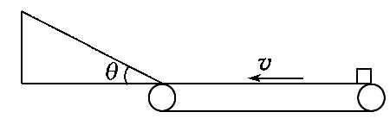
11.(12分)如图所示,一水平传送带以4m/s的速度逆时针传送,水平部分长L=6m,其左端与一倾角为θ=30°的光滑斜面平滑相连,斜面足够长,一个可视为质点的物块无初速度地放在传送带最右端,已知物块与传送带间的动摩擦因数μ=0.2,g取10m/s²。求物块从放到传送带上到第一次滑回传送带最远端所用的时间。
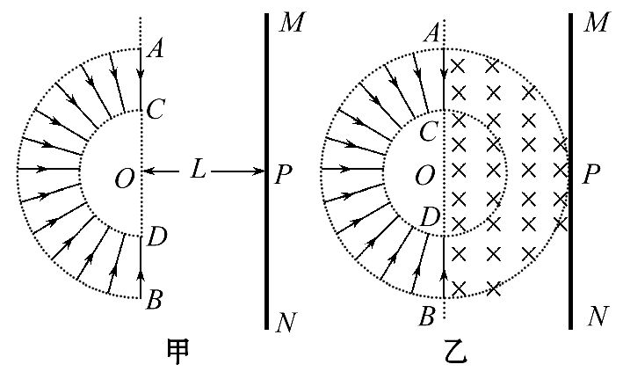
12.(20分)“太空粒子探测器”是由加速、偏转和收集三部分组成,其原理可简化如下：如图甲所示,辐射状的加速电场区域边界为两个同心平行半圆弧面,圆心为O,外圆弧面AB的半径为L,电势为φ₁,内圆弧面CD的半径为L,电势为φ₂,足够长的收集板MN平行边界ACDB,O到MN板的距离OP=L,假设太空中漂浮着质量为m,电量为q的带正电粒子,它们能均匀地吸附到AB圆弧面上,并被加速电场从静止开始加速,不计粒子间的相互作用和其他星球对粒子引力的影响。
(1)求粒子到达O点时速度的大小。
(2)如图乙所示,在边界ACDB和收集板MN之间加一个半圆形匀强磁场,圆心为O,半径为L,方向垂直纸面向内,则发现从AB圆弧面收集到的粒子经O点进入磁场后有能打到MN板上(不考虑过边界ACDB的粒子再次返回),求所加磁感应强度的大小。
(3)同上问,从AB圆弧面收集到的粒子经O点进入磁场后均不能到达收集板MN,求磁感应强度所满足的条件,试写出定量反映收集板MN上的收集效率η与磁感应强度B的关系的相关式子。
(二)选考题：共15分。请考生从给出的3道物理题中任选一题做答,并用2B铅笔在答题卡上把所选题目题号后的方框涂黑。注意所做题目的题号必须与所涂题目的题号一致,在答题卡选答区域指定位置答题。如果多做,则按所做的第一题计分。
13.[物理——选修3-3](15分)
(1)(5分)根据热力学定律,下列说法正确的是__________(填正确答案标号。选对1个得2分,选对2个得4分,选对3个得5分;每选错1个扣3分,最低得分为0分)
A.第二类永动机违反能量守恒定律,因此不可能制成
B.热效率为100%的热机是不可能制成的
C.电冰箱的工作过程表明,热量可以从低温物体向高温物体传递
D.从单一热源吸收热量,使之完全变为功是提高机械效率的常用手段
E.吸收了热量的物体,其内能也不一定增加
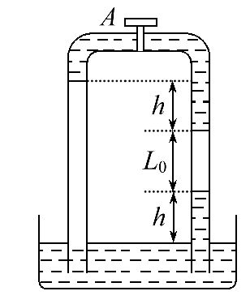
(2)(10分)如图所示,两端开口、粗细均匀的足够长玻璃管插在大水银槽中,管的顶部有一定长度的水银。两段空气柱被封闭在左右两侧的竖直管中。开启顶部连通左右水银的阀门,右侧空气柱长为L₀,右侧空气柱底部水银面比槽中水银面高出h,右侧空气柱顶部水银面比左侧空气柱顶部水银面低h。
①试根据上述条件推测左侧空气柱的长度为________,左侧空气柱底部水银面与槽中水银面的高度差为________。
②若初始状态温度为T₀,大气压强为p₀,关闭阀门A,则当温度升至多少时,右侧气柱底部水银面与水银槽中的水银面相平?(不考虑水银柱下降对大水银槽中液面高度的影响,大气压强保持不变)
14.[物理——选修3-4](15分)
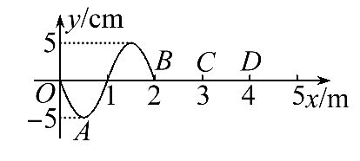
(1)(5分)如图所示,一列简谐横波沿x轴正方向传播。已知在t=0时,波传播到x轴上的质点B,在它左边的质点A位于负最大位移处;在t=0.6s时,质点A第二次出现在正的最大位移处。则这列波的波速是________m/s。0～0.6 s内质点D已运动的路程是________m。
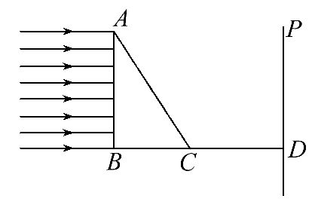
(2)(10分)如图所示,△ABC为一直角三棱镜的截面,其顶角∠BAC=30°,AB边的长度为L,P为垂直于直线BCD的光屏,P屏到C的距离为L。一宽度也为L的平行单色光束垂直射向AB面,在屏上形成一条宽度等于AB的光带,已知光速为c,求：
①棱镜的折射率;
②沿BC边入射的光线从照射到玻璃砖到射到屏P上所用的时间。
15.[物理——选修3-5](15分)
(1)(5分)在光电效应实验中,某金属的截止频率相应的波长为λ₀,该金属的逸出功为__________。若用波长为λ(λ<λ₀)的单色光做该实验,则其遏止电压为__________。已知电子的电荷量、真空中的光速和普朗克常量分别为e、c和h。
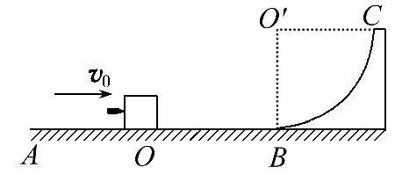
(2)(10分)如图所示,AOB是光滑水平轨道,BC是半径为R的光滑的固定圆弧轨道,两轨道恰好相切于B点。质量为M的小木块静止在O点,一颗质量为m的子弹以某一初速度水平向右射入小木块内,并留在其中和小木块一起运动,且恰能到达圆弧轨道的最高点C(木块和子弹均看成质点)。
①求子弹射入木块前的速度;
②若每当小木块返回到O点或停止在O点时,立即有一颗相同的子弹射入小木块,并留在其中,则当第9颗子弹射入小木块后,小木块沿圆弧轨道能上升的最大高度为多少?

答案解析
1.A 根据公式T=可知,粒子的比荷相同,它们进入匀强磁场后做匀速圆周运动的周期相同,选项D错误;如图所示,设这些粒子在磁场中的运动圆弧所对应的圆心角为θ,则运动时间t=T,在磁场中运动时间越长的带电粒子,圆心角越大,运动半径越小,根据r=可知,速率一定越小,选项A正确,B错误;当圆心角趋近180°时,粒子在磁场中通过的路程趋近于0,所以选项C错误。
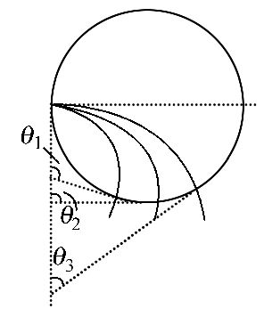
2.C 链球出手后竖直方向做自由落体运动h=gt²,落地时间t=,水平方向位移如图所示,链球平抛运动的水平位移AP=,根据平抛运动规律,链球出手时的速度v==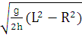,所以C正确。
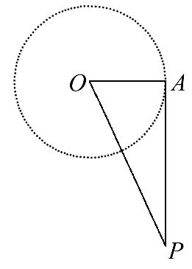
3.D 库仑定律只适用于点电荷,两块靠近的铝箔是不能看作点电荷的,因此,两块铝箔之间的静电力并不满足库仑定律,A、B、C三种说法都是错误的。
4.C 由变压器输出端的电流图象可知,频率为50 Hz,因此A错。在电路中每个霓虹灯的电流大小为0.04 A,那么变压器输出端电流为0.4 A,变压器的输出电压为22 V,霓虹灯的电阻为100Ω,霓虹灯的电压为4 V,因此滑动变阻器的阻值为R=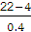Ω=45Ω,B错。该变压器允许输出电流最大为1 A,那么允许连接的霓虹灯个数为25个,C对。若有一个霓虹灯发生断路故障,输出端的总电阻将变大,滑动变阻器上的电流将减小,电压减小,剩余霓虹灯上的电压增大,因此需要增大滑动变阻器的电阻减小霓虹灯上的电压,使其保持原有的亮度,D错。
5.A 若线圈刚进入磁场时,安培力等于重力,做匀速直线运动,感应电流I恒定,全部进磁场后只受重力,做加速运动,出磁场时安培力大于重力,做减速运动,感应电流减小,做加速度减小的减速运动,A正确;若线圈进入磁场做匀速直线运动,速度不变,电流不变,上边刚进磁场,下边又出磁场,又继续做匀速直线运动,电流的方向反向,但受到的安培力方向不变,始终向上,B错误;线框进入磁场,安培力大于重力,先做减速运动,完全进入磁场做加速运动,出磁场时,安培力大于重力,仍然做减速,应该做加速度减小的减速运动,C、D错误。
6.B、C、D 卫星在离地球表面h高处的轨道上做周期为T的匀速圆周运动,卫星的轨道半径为r=R+h,则线速度大小为v==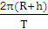,A错误;卫星绕地球做匀速圆周运动,万有引力提供向心力,G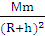=m,得v=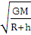,当h=0时,v最大,即为第一宇宙速度,卫星的轨道高度h>0,故卫星的线速度小于第一宇宙速度,B正确;卫星的向心加速度大小a=r=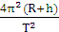,C正确;根据万有引力提供向心力,有G=m,在地球表面上,物体的重力近似等于万有引力,则有mg=G,联立两式解得,地球表面的重力加速度大小为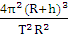,D正确。故选B、C、D。
7.A、D 由速度图象知在1～3 s时间内,物块做匀加速直线运动,则0.8N+
mgsinθ-μmgcosθ=ma,a=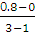m/s²=0.4 m/s²。在3～4 s时间内,物块匀速运动,受力平衡,则μmgcosθ-mgsinθ=0.4N,解得m=1kg,μ=0.8,选项A正确,B错误;0～1 s时间内,物块静止,力F不做功,1～3s时间内,力F=0.8N,物块的位移x=×0.4×2²m=0.8 m,0～3 s内力F做功的平均功率为=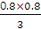W=0.213 W,选项C错误;0～3 s时间内物块克服摩擦力做的功为μmgcosθ·x =5.12J,选项D正确。
8.B、D 小球从A点摆动到B点的过程中,只有电场力做功且一直做正功,根据动能定理知小球的动能E_{k}一直增大,选项A错误;小球从A点摆动到B点的过程中轻绳与OB的夹角设为θ,则小球的切向加速度a₁=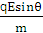随着θ的减小而减小,选项B正确;根据牛顿第二定律和向心力公式有F-qEcosθ=m得小球受到的拉力大小F=qEcosθ+·E_{k},cosθ、E_{k}均随着θ的减小而增大,可见F一直增大,选项C错误;在A点时小球的速率为零,电场力做功的瞬时功率为零,过B点时小球的速度方向与电场力垂直,电场力做功的瞬时功率也为零,可见小球受到的电场力做功功率先增大后减小,选项D正确。
9.【解析】(1)因为要测打点计时器打出纸带的长度,所以要用毫米刻度尺,选B。
(2)由乙图知图象纵截距为-3m/s²,所以有μg=3,μ==0.3。
答案：(1)B (2)0.3
10.【解析】(1)由图示实验电路图可知,滑动变阻器采用分压接法,为方便实验操作,滑动变阻器应选择B。
(2)从实验原理分析可知,当断开开关S₂,调整电阻箱R₂的阻值,从而使得滑动变阻器两端电压变大,即使电压表示数为一半,而电阻箱R₂的电压偏大,导致所测电阻也偏大,所以电压表内阻测量值大于真实值。
(3)电压表量程为500mV=0.5 V,内阻为100Ω,改装后电压表量程为5 V,串联分压电阻分压为5 V-0.5 V=4.5 V,是电压表分压的9倍,则串联电阻阻值：R_{串}=
9R_{测}=9×100Ω=900Ω;
(4)由于电压表内阻测量值偏大,改装电压表时串联电阻阻值偏大,用改装后的电阻测电压时,所测电压偏小,为准确测电压,应减小串联电阻阻值,可以减小串联电阻阻值或在串联电阻两端并联一个比该电阻大得多的电阻,故选项D正确。
答案：(1)B (2)大于
(3)900 (4)D
11.【解析】物块与传送带间的摩擦力：
F_{f}=μmg=ma₁
代入数据得a₁=2m/s²
设当物块加速到与传送带速度相同时发生的位移为x₁,
由v²=2a₁x₁,解得：x₁=4m<6 m
则物块加速到v的时间：
t₁==2s
物块与传送带速度相同时,它们一起运动,一起运动的位移为
x₂=L-x₁=2m
一起运动的时间：t₂==0.5s
物块在斜面上运动的加速度：
a₂=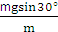=5m/s²
根据对称性,上升和下降的时间相同：
t₃==0.8s
返回传送带后,向右减速的时间：
t₄==2s
物块从放到传送带上到第一次滑回传送带最远端所用的时间：
t_{总}=t₁+t₂+2t₃+t₄=6.1s
答案：6.1s
12.【解析】(1)带电粒子在电场中加速时,由动能定理有
qU=mv²-0
又U=φ₁-φ₂
所以：v=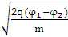
(2)从AB圆弧面收集到的粒子有能打到MN板上,刚好不能打到MN上的粒子从磁场中出来后速度方向与MN平行,则入射的方向与AB之间的夹角是60°,在磁场中运动的轨迹如图1所示,轨迹圆心角θ=60°
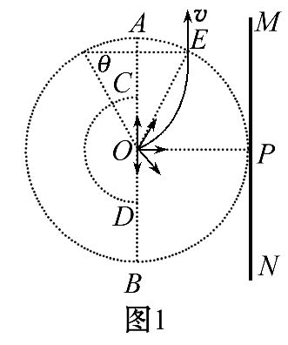
根据几何关系,粒子圆周运动的半径为
r=L
由牛顿第二定律得：qvB=m
联立解得：B=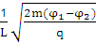
(3)当沿OD方向的粒子刚好打到MN上时,由几何关系可知r₁=L
由牛顿第二定律得：qvB=m
得：B=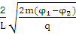
即所加磁感应强度的大小
B>
如图2,设粒子在磁场中运动圆弧对应的圆心角为α,由几何关系可知：
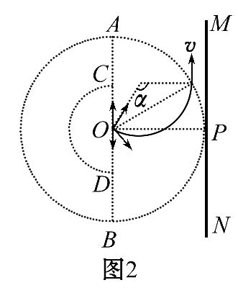
sin===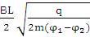
MN上的收集效率：η=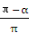
答案：(1)
(2)
(3)B>
sin=,η=
13.【解析】(1)选B、C、E。第二类永动机不可能制成,是因它违反了热力学第二定律,故选项A错误;热效率为100%的热机是不可能制成的,故B正确;电冰箱的工作过程表明,热量可以从低温物体向高温物体传递,故C正确;从单一热源吸收热量,使之完全变为功是不可能实现的,故D错误;改变内能的方式有做功和热传递,吸收了热量的物体,其内能也不一定增加,E正确。
(2)①右管内气体压强：
p₁=p₀-h
左管内气体压强：
p_{左}=p₁-h,即p_{左}=p₀-2h;
解得,左管内外液面高度差：h₀=2h;
左管内气柱长度：
L_{左}=L₀-h+h=L₀。
②以右侧气柱为研究对象,初态
T₁=T₀,p₁=p₀-h,L₁=L₀;
末态p₂=p₀,L₂=L₀+h;
根据理想气体状态方程知：
=;
解得：T₂=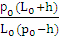T₀
答案：(1)B、C、E (2)①L₀ 2h
②T₀
14.【解析】(1)t=0.6s时,质点A第二次出现在正向最大位移处,则有1.5T=t,得到周期为T=t=0.4s;由图读出波长为λ=2m;则波速为v==5m/s。由图看出,B和D的距离等于一个波长,则波从图示位置传到D点的时间为一个周期,即：t=T=0.4 s,则在t=0.6s时,质点D已经振动的时间为Δt=0.6s-0.4s=0.2s=0.5T,则0到0.6 s,质点D已运动的路程是：s=2A=2×5cm=10 cm=0.1 m。
(2)①平行光束经棱镜折射后的出射光束仍是平行光束,如图所示。图中θ₁、θ₂为AC面上入射角和折射角,根据折射定律,有nsinθ₁=sinθ₂,设出射光线与水平方向成α角,
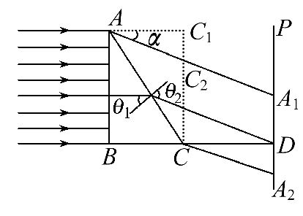
则：θ₂=θ₁+α
由于：CC₂=A₁A₂=AB
可得：C₁C₂=AB
而AC₁= BC=ABtan30°
可得：tanα=
α=30°,θ₂=60°,n=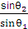=
②根据折射定律可知在玻璃砖中的传播速度为v=
在玻璃砖中传播的时间为
t₁=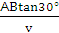
从C点到屏所用的时间为
t₂=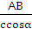
解得：t=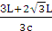
答案：(1)5 0.1 (2)① ②
15.【解析】(1)金属的逸出功W₀=hν₀=h;
根据光电效应方程知：
E_{km}=h-h,
又E_{km}=eU,
则遏止电压U=-。
(2)①第一颗子弹射入木块的过程,系统动量守恒,以子弹的初速度方向为正方向,由动量守恒定律得：
mv₀=(m+M)v₁
系统由O到C的运动过程中机械能守恒,由机械能守恒定律得：
(m+M)=(m+M)gR
由以上两式解得：
v₀=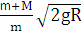
②由动量守恒定律可知,第2、4、6…颗子弹射入木块后,木块的速度为0,第1、3、5…颗子弹射入后,木块运动。当第9颗子弹射入木块时,以子弹初速度方向为正方向,
由动量守恒定律得：mv₀=(9m+M)v₉
设此后木块沿圆弧上升的最大高度为H,由机械能守恒得：
(9m+M)=(9m+M)gH
由以上各式可得：
H=(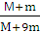)²R
答案：(1)h -
(2)① ②()²R
关闭Word文档返回原板块

